# ISCC2024 WriteUp

AkyOI 李承达 [3433778745@qq.com](mailto:3433778745@qq.com)

## Web-代码审计

## 解题思路

打开网站有python代码，按照逻辑直接传参

漏洞就是exec函数里面self.action可以同时有read和scan

先去geneSign去传flag.txtread，拼接后就是flag.txtreadscan，就可以得到sign

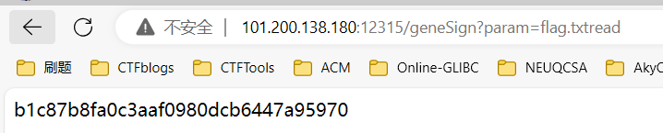

之后访问De1ta去传参和传cookie就能拿flag了。

